Unit 8 - Who is your hero? Class ( ) Name ( )

- さんの得意(＝〇)・不得意(＝×)を予想しよう。

- ペアさんに聞いてみよう。
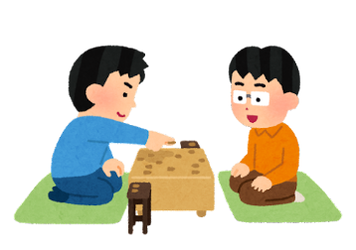  play shogi  予想 答え | 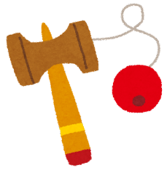  play kendama  予想 答え | 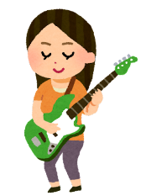  play the guitar  予想 答え | play the recorder  予想 答え
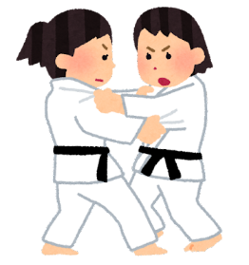  do judo  予想 答え | 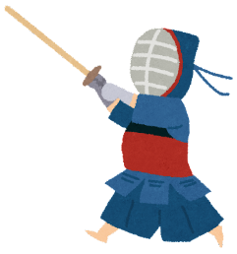  do kendo  予想 答え | 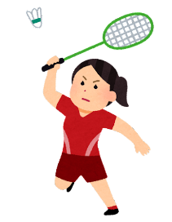  play badminton  予想 答え | 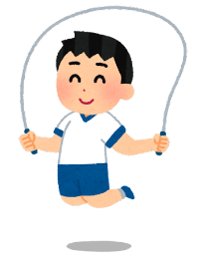  jump rope  予想 答え

